Эксклюзивное варенье http://varenye-nsk.ru/
8-906-995-1718
Мы соберем подарок на любую сумму! Созвонитесь с нами, озвучьте ваши пожелания
https://www.instagram.com/varenye.nsk/
https://vk.com/varenyensk
https://www.facebook.com/varenyensk

«Эксклюзивное варенье» - необычное лесное лакомство: и для здоровья полезно, и для души - кусочек сказки.
Сырье для варенья собрано в экологически чистых местах. Почти все – дикорастущие. Вручную собирается, перебирается… Варенье готовится из свежего сырья. Все варенья – полезны для здоровья: от простуды, для укрепления иммунитета и т.д.
Баночка необычного варенья – уже чудесный подарок, с которым будешь желанным гостем.
Вкусные подарочные и сувенирные наборы плотно и компактно упаковываются в деревянные короба и берестяные туеса, что гарантирует их сохранность при транспортировке. Внутреннее наполнение вашего подарка с удовольствием съедят, а упаковке найдут применение. И еще долго будет напоминать о вас русский сибирский дизайн туеска или короба, особенно если на него нанесен ваш логотип.

Баночки можно оформить в корпоративном цвете или иначе по вашему желанию.
Этикетки можно брендировать. Или на баночки наклеить ваш логотип.
 | Баночки обьемом:  700 мл (стекло)  250 мл (стекло)  100 мл (стекло)  100 мл (пластик) | 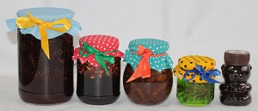 | 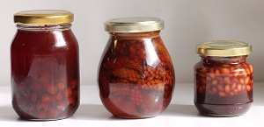
1 | Варенье  из сосновых шишек  100 мл  150р 00к  250 мл  350р 00к  650 мл  900р 00к | 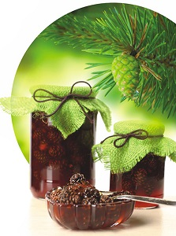
Сосна – могучее сибирское дерево, на котором видоизмененные листья – хвоя.
Шишки собирают весной, пока они еще зеленые и не одеревенели. В это время они сочные и мягкие. Собираются они вручную: мужчины залезают на деревья и срывают маленькие шишечки с веток. С одной сосны собирают до 3-х килограмм. Это очень трудоемко! Потом женщины их перебирают, готовят к варке по особому рецепту.
Варенье из сосновых шишек очень полезно при простуде, особенно для верхних дыхательных путей, при кашле, при туберкулезе, для поддержания и восстановления иммунитета, т.к. это мощный иммуностимулятор, полезный для общего укрепления организма.
Шишки в варенье - съедобные! Имеют ярко выраженный хвойный вкус. Их нужно кушать! Они как упругие мармеладки.
2 | Варенье  из сосновых шишек  с лесной клубникой  250 мл  350р 00к
Шишки с клубникой. Не простой, а луговой – дикорастущей.
Мало того что это лесная аптека в баночке, так это еще и очень вкусно.
Шишки в варенье - съедобные! Имеют хвойный вкус. Их нужно кушать! Они как упругие мармеладки.
2 | Варенье  из сосновых шишек  с таежной брусникой  250 мл  350р 00к
3 | Варенье из сосновых шишек и кедровых орешков  250 мл  350р 00к
4 | Варенье из сосновых шишек и кедровых орешков в таежной бруснике  250 мл  350р 00к
5 | Варенье из сосновых шишек и кедровых орешков  250 мл  350р 00к | 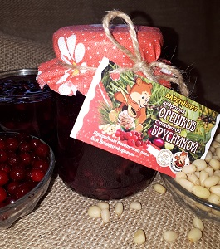
Очень вкусно!!! А еще это кладезь лекарственных свойств: и как кроветворящее, и от простуды, при авитаминозых, при неврозах и анемии у беременных, а также очень хорошо снимает похмельный синдром.
По вкусу варенье – кисленькое.
Чудодейственное варенье!
6 | Варенье из одуванчиков  250руб. | 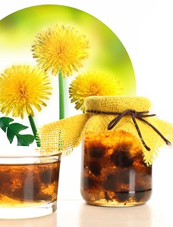
кроме того, что цветочки одуванчиков в варенье красивы и романтичны, само варенье полезно для очищения организма, используют от отложения солей и камней.
Вкусом напоминает мед, потому что цветы в варенье попадают вместе нектаром, который пчелы собирают для меда.
7 | Варенье из кедровых орешков с одуванчиками  250 мл  350р 00к
8 | Варенье  из луговой клубники (дикорастущей)  250 мл  300р00к | 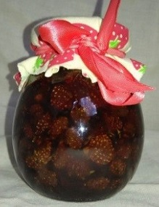 | 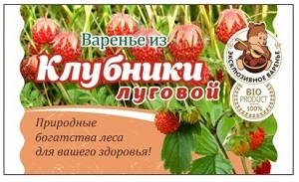
Еще называют лесной. Настоящая, дикорастущая. Солнцем напоенная.
Аромат… не описать: вдохнуть надо.
А вкус… вкус детства от бабушки
9 | Варенье  из дикорастущей таежной брусники  250 мл  200р00к | 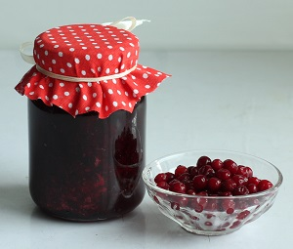 | 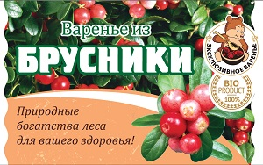
Каждый сибиряк был в тайге и видел как растет брусника: стелется по тайге. Таежный классический гостинец - кладезь лекарственных свойств: и как кроветворящее, и от простуды… Наши исторические предки лечились брусникой от цинги.Так что нет лучше нашего варенья при авитаминозых, при неврозах и анемии у беременных, а также очень хорошо снимает похмельный синдром.
По вкусу варенье – кислое.
10 | Варенье из калины  250 мл  200р00к | 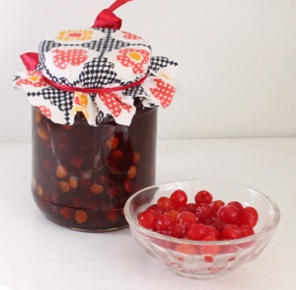 | 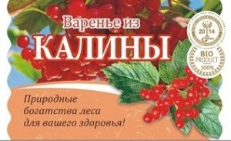
 | очень вкусно в охлажденном виде! (из холодильника). Оно проварено лишь «слегка», полезно при высоком давлении. Старинное варенье из плодов самого красивого цветущего в Сибири дерева
12 | Мед белый донниковый  250 мл  250р00к | 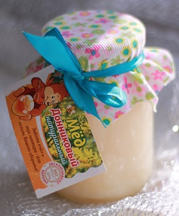
 | Мед с нежным сливочным вкусом: вкус детства
13 | Забрус медовый (крышечки сот)  250 мл  350р00к | 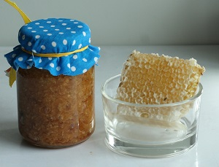
 | По вкусу как мед в сотах. По факту намного полезнее. Каждую ячейку с медом пчелы запечатывают крышечкой из пчелиного воска, которая содержит прополис и цветочную пыльцу. Именно в крышечки пчелки добавляют бактерицидные и антисептические ферменты – пожалуй, это самое полезное в сотах. Перед качкой меда тонко срезают крышечки и получается кашица из воска и меда. Дети считают забрус жевачкой.
14 | Баночки стеклянные  100мл  с наполнением из нашего ассортимента  170 руб. | 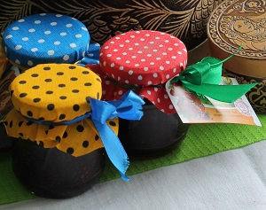
 | Если вы летите без багажа, то в ручную кладь вы можете взять жидкости обьемом не более 100 мл. 8-10 емкостей. Небольшие баночки выглядят очень мило и по домашнему.
15 | «Мишка» (пластиковая баночка)  100 мл  с разным наполнением из ассортимента  150 руб. | 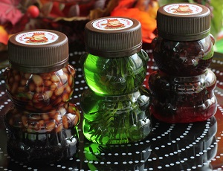 | 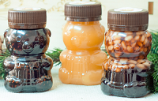
 | Если вы летите без багажа, то в ручную кладь вы можете взять жидкости обьемом не более 100 мл. 8-10 емкостей. Самые легкие баночки – из пластика, они пригодятся если вы экономите на весе того, что входит в вашу ручную авиа кладь. Прекрасное решение вопроса с гостинцами, особенно когда их надо много.
16 | Чай цветочно-травяной  ручного сложения  50г  200р00к  25г  120р00к | 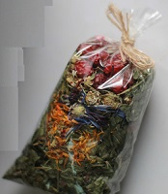
 | в основе лист лесной смородины или малины и дробленая ягода клубники; вручную выкладываются разноцветные сибирские цветы (рыжая календула, синий василек, белая ромашка), яркие красные ягоды шиповника, черноплодной рябины. При заваривании очень ароматный и вкусный! Лето в кружке
17 | Шишка кедровая  с этикеткой – инструкцией  85 руб. | 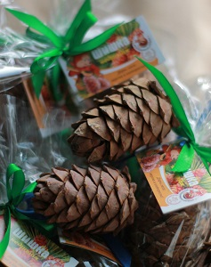 | 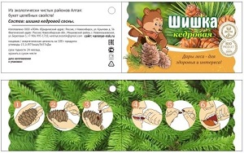
 | Сибирякам шишка кажется «обычной». Но она удивляет до восторга тех, кто никогда ее не видел и не догадается что в ней содержатся удивительные и полезные ядра орешков. Самый классический сувенир из Сибири
16 | Набор кедровые дары  (кедровая шишка, кедровые орешка неочищенные, магнитик из натурального кедра)  200 руб. | 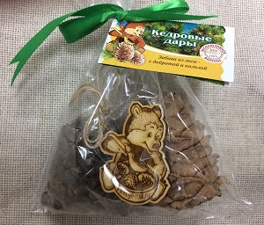
 | Замечательный гостинец из сибирской тайги. Недорогой и легкий сувенир из Сибири
 | 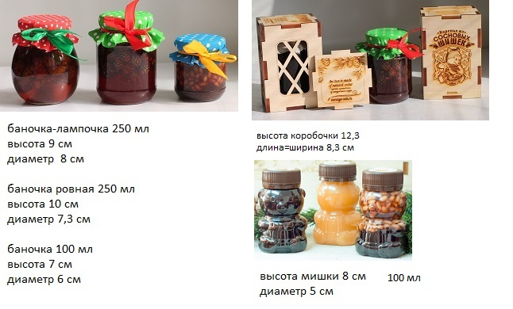

В подарочных наборах наполнение можно менять по вашему желанию.
Можно добавлять или убирать кедровые орешки очищенные или не очищенные, шишки, мед, варенье, чай, сушеные ягоды (например шиповник) и т.д.
Короба из кедра, сосны или березы и берестяные туеса есть невысокие под баночки на 100 мл, которые можно проносить при авиаперелете в самолет в ручной клади.
Есть высокие: под баночки на 250 мл, которые обязательно надо сдать в багаж при авиаполете.
Внутреннее оформление наборов можно так же выполнить по вашему желанию. Например, завязать баночки в корпоративном цвете вашей фирмы.
Короба брендируются. Возможно нанесение вашего логотипа, эскиза.
Мы соберем подарок на любую сумму! Созвонитесь с нами, озвучьте ваши пожелания
 | Дизайн-макет брендирования упаковки из кедра на любую модель  от 1 000 руб. на всю партию | 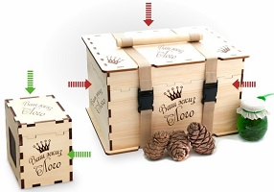 | 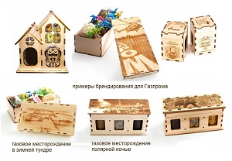
 | Коробочка  из сибирского кедра с вареньем из шишек  с флаером на русском и английском языке  0,083*0,083*0,122  900 руб.  за комплект | 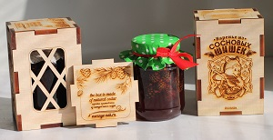 | 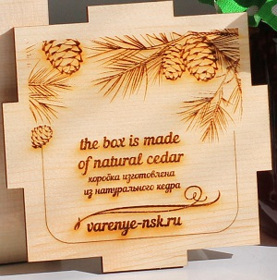
 |  | 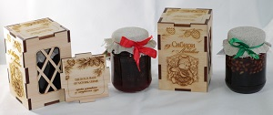
 | Лукошко из кедра  - 3 баночки по 250 мл  - чай цветочно-травяной  - чай из шиповника (расположен по дну лукошка)  0,26*0,10*0,22  в среднем 2000 руб.  за комплект | 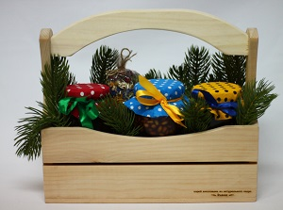 | 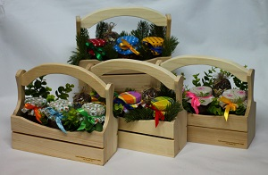
 | Надпись «изготовлено из натурального кедра»  Очень удобно в дальнейшем использовании в быту | 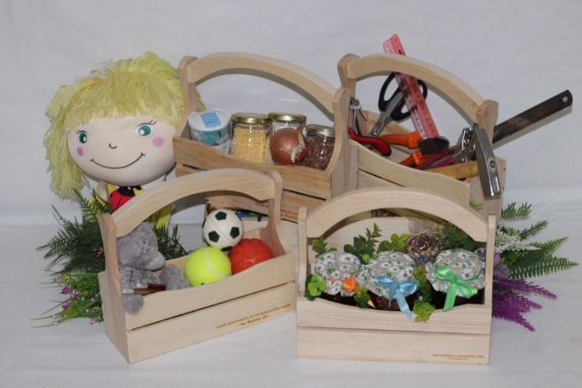
 | Шкатулки  из кедра  с баночками по 100 мл  (возможен провоз ручной кладью при авиа перелете) | 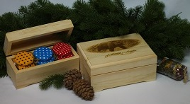 | 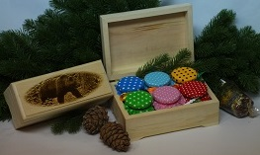
 | Шкатулка из кедра  с баночками по 100 мл  (возможен провоз ручной кладью при авиа перелете)  0,21*0,85*0,95  в составе 3 баночки по 100 мл  1500 руб.  за комплект | 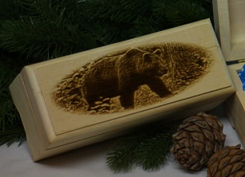 | 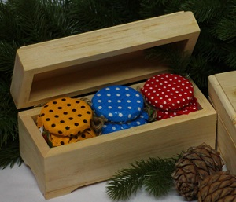
 | Шкатулка из кедра  с баночками по 100 мл  (возможен провоз ручной кладью при авиа перелете)  0,21*0,145*0,95  в составе 6 баночек по 100 мл  2200 руб.  за комплект | 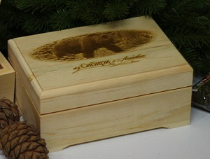 | 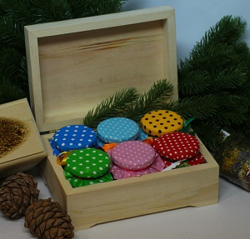
 | Домик из кедра в составе:  - варенье из сосновых шишек  - мед  - кедровая шишка  - чай  0,19*0,11*0,215  2000 руб.  за комплект  наполнение можно изменить | 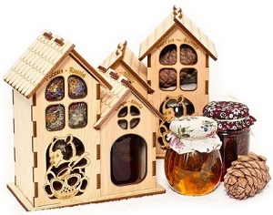
Крышки коробов на выбор с готовым дизайном: с медведем или таежным пейзажем.
Возможно как нанесение логотипа (брендирование), так и полное изменение эскиза по вашему желанию
 | Короб реечный из кедра мелкий малый в ручную кладь для баночек по 100 мл  0,23*0,155*0,095  цена зависит  от наполнения  в среднем  2600 руб.  за комплект | 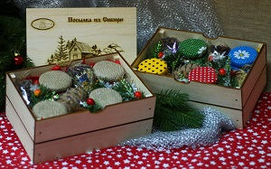

 | Туески  из бересты березы с символикой Новосибирска  с наполнением из варенья, меда, чая, шиповника, кедровых шишек и орешков (очищенных и в скорлупе), матрешек на выбор.  От выбранного наполнения количество баночек и цена могут меняться  от 1 400 руб.  за комплект | 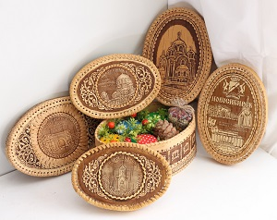 |  | *
 | Туесок-шкатулка  из бересты березы  в составе:  - варенье 2 баночек 100 мл  - чай лесной 25 гр  - шишка кедровая  1 400 руб.  за комплект  без шишки можно поставить 3 баночки | 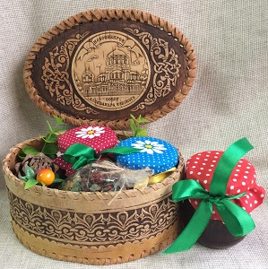 | 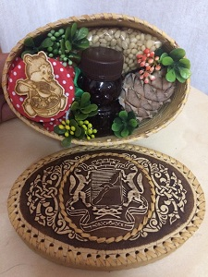 | *
 | Туесок-шкатулка  из бересты березы с символикой Новосибирска (различные макеты на крышках)  в составе:  - варенье 3 баночки 100 мл  - чай лесной 25 гр  - шишка кедровая  1 600 руб.  за комплект | 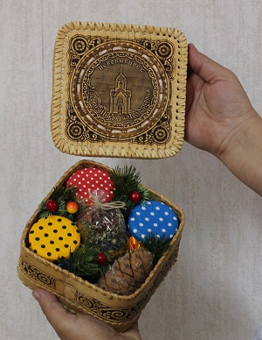 |  | 1  *
 | Туесок-шкатулка  из бересты березы  в составе:  - варенье 6 баночек 100 мл  - чай лесной 50 гр  2 500 руб.  за комплект | 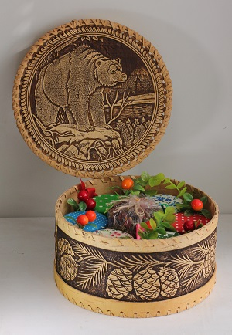 |  | *
 | Туесок-шкатулка  из бересты березы  в составе:  - варенье 5 баночек 100 мл  - чай лесной 50 гр  2 500 руб.  за комплект | 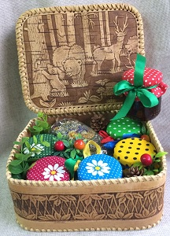 |  | *
 | Туесок-шкатулка  из бересты березы  в составе:  - варенье 7 баночек 100 мл  - чай лесной 50 гр  2 950 руб.  за комплект | 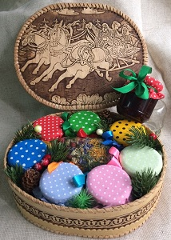 |  | *
 | Туесок-шкатулка  с откидной крышкой  из бересты березы  в составе:  - варенье 4 баночки 250 мл  - чай лесной 50 гр  - шишка кедровая  3 300 руб.  за комплект | 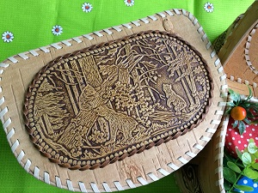 | 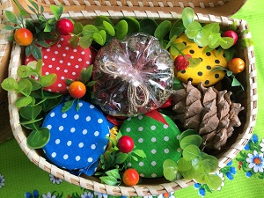 | *
 | Туесок из бересты березы со съемной крышкой в составе:  - варенье 4 баночки 250 мл  - чай лесной 50 гр  - шишка кедровая  3 300 руб.  за комплект | 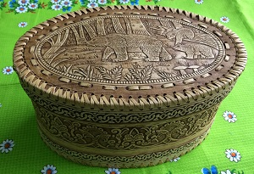 | 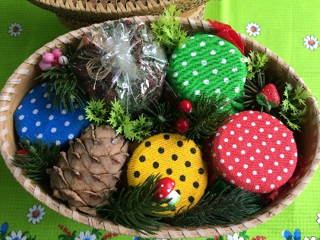 | *
 | Туесок из бересты березы большой с откидной крышкой в составе:  - варенье 6 баночек 250 мл  - чай лесной 50 гр  - шишка кедровая 2 шт  в среднем  3 800 руб.  за комплект | 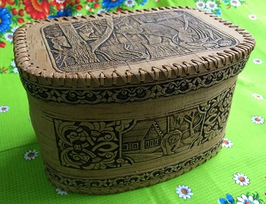 | 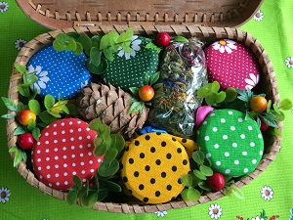
Туесок из бересты березы большой со съемной крышкой в составе:
- варенье 7 баночек 250 мл
- чай лесной 50 гр
- орешки кедровые очищенные 100 г
- шиповник 100 г
- шишка кедровая 2 шт

в среднем
5 000 руб.
за комплект
 | Корзины подарочные  в ассортименте  от 650 руб.  за комплект  Ваша корзина будет собрана и оформлена по вашему желанию  и бюджету |  | 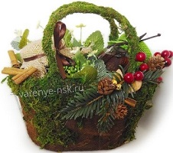
 |  | 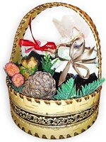 | 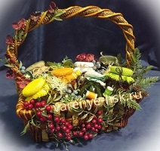
 |  | 